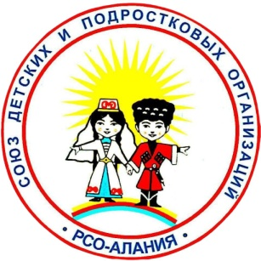

БЛАГОДАРНОСТЬ

Муниципальное бюджетное общеобразовательное учреждение средняя общеобразовательная школа № 26 имени дважды Героя Советского Союза И. А. Плиева
г. Владикавказа

За активное участие во Всероссийской патриотической акции «Блокадный хлеб», посвященной прорыву фашистской блокады Ленинграда в рамках мероприятий РДДМ «Движение первых».

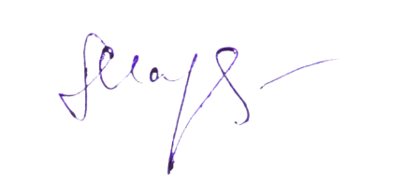
Председатель Союза детских
и подростковых организаций РСО - Алания Ж.Ю. Маргиева

